|  |
| --- |
| **PRÉ-PROJETO 2023** |

|  |
| --- |
| NOME: Pablo Gabriel Meireles CUllmann Nº 20 |
| NOME: Pedro Henrique Bispo Nº 22 |
| TELEFONE (S) 45 88274850 |
| E-MAIL pablo.cullmann@escola.pr.gov |
| CURSO : Informatica |
| TURMA: 4°Informatica |
|  |

**ALUNO(s) É OBRIGATÓRIO EM ANEXO AO PRÉ-PROJETO, NO MÍNIMO UMA TELA DE INTERFACE (TELA PRINCIPAL) JUNTO AO PROJETO.**

TITULO

|  |
| --- |
| Título do projeto: PP IMPORTS |

INTRODUÇÃO

|  |
| --- |
| Site para atender as necessidades e os desejos dos clientes que desejam comprar produtos importados, tênis, boné e conjuntos Sportlife e Streetwear, todos produtos originais. Promovendo acordos e integrações de mercado, segundo Hidalgo e Feistel (2013). Sabe-se também que os produtos importados estão inseridos no comércio eletrônico e que os consumidores são atraídos por eles, mesmo sabendo os desafios logísticos de atravessar as fronteiras até a entrega final do produto.  As empresas buscam o aperfeiçoamento de seus processos a fim de enraizar-se e galgar novos objetivos. Atualmente as pessoas podem contar por diversos canais de acesso à grandes empresas no âmbito virtual, isso representa um aumento significativo no numero de concorrentes com as empresas locais. Para encontrar um diferencial e se destacar no mercado essas empresas estão buscando evoluir, focando em geração de valor e para tanto este trabalho tem como objetivo avaliar a qualidade no atendimento em uma loja de roupas situada na cidade de CASCAVEL-PR Esta pesquisa foi constituída de uma abordagem quantitativa, classificada como exploratória e descritiva por meio da aplicação de um questionário adaptado do Instrumento SERVQUAL com a finalidade de descrever o desempenho na qualidade do atendimento da empresa pesquisada. Foi aplicado um questionário estruturado, com perguntas fechadas organizado em nível de escala. Os resultados identificaram que a loja de roupas estudada tem trabalhado de maneira correta para atender as expectativas dos clientes com apenas alguns pontos que devem ser ajustados para atender as expectativas dos mesmos. |

HIPÓTESE / SOLUÇÃO

|  |
| --- |
| Dificuldade do usuário de encontrar produtos importados criando um site de produtos importados com um designe moderno e inovador diferente dos existentes. |

DISCIPLINAS ENVOLVIDAS

|  |
| --- |
| Análise de projetos e sistemas: é a atividade que tem como finalidade a realização de estudos de processos a fim de encontrar o melhor caminho racional para que a informação possa ser processada. Os analistas de sistemas estudam os diversos sistemas existentes entre hardwares (equipamentos), softwares (programas) e o usuário final.  Banco de dados: O banco de dados é a organização e armazenagem de informações sobre um domínio específico. De forma mais simples, é o agrupamento de dados que tratam do mesmo assunto, e que precisam ser armazenados para segurança ou conferência futura.  Web design: Uma página da internet - ou website - é desenvolvida pela web designer. Esse profissional é responsável tanto pelo projeto estético de um site quanto por seu projeto funcional. Ou seja, o web designer se preocupa com a aparência e com a funcionalidade de um website, pensando na navegabilidade e na interação que os usuários terão com a página da internet criada. |

OBJETIVO GERAL

|  |
| --- |
| Determina o que se pretende realizar para obter resposta ao problema proposto, de um ponto de vista. O objetivo geral deve ser amplo e passível de ser desmembrado em objetivos específicos. |

OBJETIVOS ESPECÍFICOS

|  |
| --- |
| Derivam do objetivo geral e apresentam as distintas ações que devem ser necessariamente desenvolvidas para o atingimento do objetivo geral. |

PROCEDIMENTOS METODOLÓGICOS

|  |
| --- |
| Descrição dos métodos e procedimentos que nortearão a busca de informações para responder o problema de pesquisa:   * Pesquisa Bibliográfica * Pesquisa de campo * Entrevista * Levantamento das necessidades |

BIBLIOGRAFIA

|  |
| --- |
| DE CARVALHO, Marcos Caetano Gomes; ENDO, Letícia Miyuki Aida; FILENGA, Douglas. Percepção de consumidores e-commerce do Estado de São Paulo com a compra de produtos importados. Refas-Revista Fatec Zona Sul, v. 4, n. 3, p. 1-15, 2018.  HIDALGO, Álvaro Barrantes; FEISTEL, Paulo Ricardo. Mudanças na estrutura do comércio exterior brasileiro: uma análise sob a ótica da teoria de Heckscher-Ohlin.Estud. Econ.,São Paulo, v. 43,n. 1,p. 79-108, Mar. 2013. Disponível em: http://www.scielo.br/scielo.php?script=sci_arttext&pid=S0101-41612013000100004&lng=en&nrm=iso. Acesso em: 01Abr.2017 |

CRONOGRAMA DE ATIVIDADES

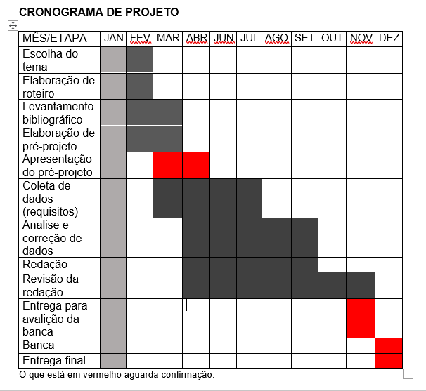

|  |  |  |
| --- | --- | --- |
| **Autorizado** | **Professor(a)** | **Data** |
| Análise de projetos e sistemas:  Banco de dados:  Web design: | **Aparecida** |  |